**Разработка методов обработки изображений венозного русла, полученного с использованием источников видимого и ИК-излучения**

***Просвирин К.В., Рябочкина П. А., Герасимов М.В.***

*Аспирант, д.ф.-м.н, старший научный сотрудник*

*Московский государственный университет имени Н.П. Огарева,*

*кафедра фотоники, Саранск, Россия*

*E-mail: kirill.prosvirin@gmail.com, ryabochkina@mail.ru,* [*gerasimov.mv12@gmail.com*](mailto:gerasimov.mv12@gmail.com)

Визуализация венозных структур важна для диагностики и биометрии, но методы с использованием излучения в видимом диапазоне не всегда обеспечивают достаточную контрастность. В свою очередь, использование ближнего ИК-диапазона позволяет лучше визуализировать сосуды, проникая глубже в ткани. В работе предложен метод совмещения изображений в видимом и ИК-диапазонах с многомасштабным усилением контраста, фильтром Франжи[1] и подавлением шумов.

Для проведения испытаний был собран аппаратно-программный комплекс. В ходе экспериментов регистрировались синхронные видеоизображения в видимом и ИК-диапазонах, которые затем совмещались и обрабатывались в цифровом блоке. Калибровка учитывала геометрические искажения, после чего выполнялось комплексирование сигналов с вычислением разностного изображения, нормализацией интенсивности и фильтрацией. Для оценки контрастности проведено сравнение с ультразвуковыми изображениями, приведёнными к одинаковым размерам и яркости. Анализ гистограмм показал, что оптические изображения обладают более широким распределением интенсивностей, обеспечивая лучшую детализацию венозных структур по сравнению с ультразвуковыми снимками.

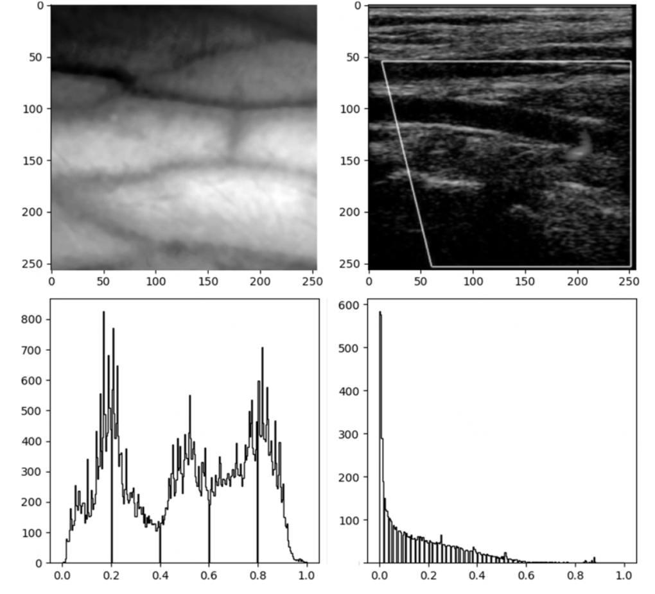

Рис.1 Сравнение гистограмм интенсивности оптических и ультразвуковых изображений

Для обработки изображений применялся многомасштабный подход к усилению контраста, включающий предварительное выравнивание интенсивностей, подавление шумов и морфологическую обработку. Изображения в видимом и ближнем ИК-диапазонах обрабатывались одновременно, обеспечивая комплексную визуализацию исследуемых объектов. Первоначально кадры подвергались локальному контрастному усилению методом CLAHE и гистограммному выравниванию для равномерного распределения интенсивностей. Затем к ИК-изображению применялось многомасштабное улучшение контраста с гамма-коррекцией, что позволяло адаптивно усиливать темные и светлые области изображения. Для подавления шумов использовался медианный фильтр, эффективно устраняющий мелкие артефакты. Ключевым этапом обработки являлось применение фильтра Франжи, предназначенного для выделения линейных структур, таких как вены. После выделения сосудистых структур ИК-изображение сочеталось с видимым изображением путём взвешенного объединения, позволяя сохранить детали обеих спектральных областей. Дополнительно выполнялась морфологическая обработка для удаления остаточных артефактов, а затем применялось финальное сглаживание для повышения чёткости границ. Предложенная методика позволила улучшить детализацию венозной сети за счёт использования многомасштабного подхода, комбинируя преимущества ИК-диапазона и фильтра Франжи с методами усиления контраста и шумоподавления.

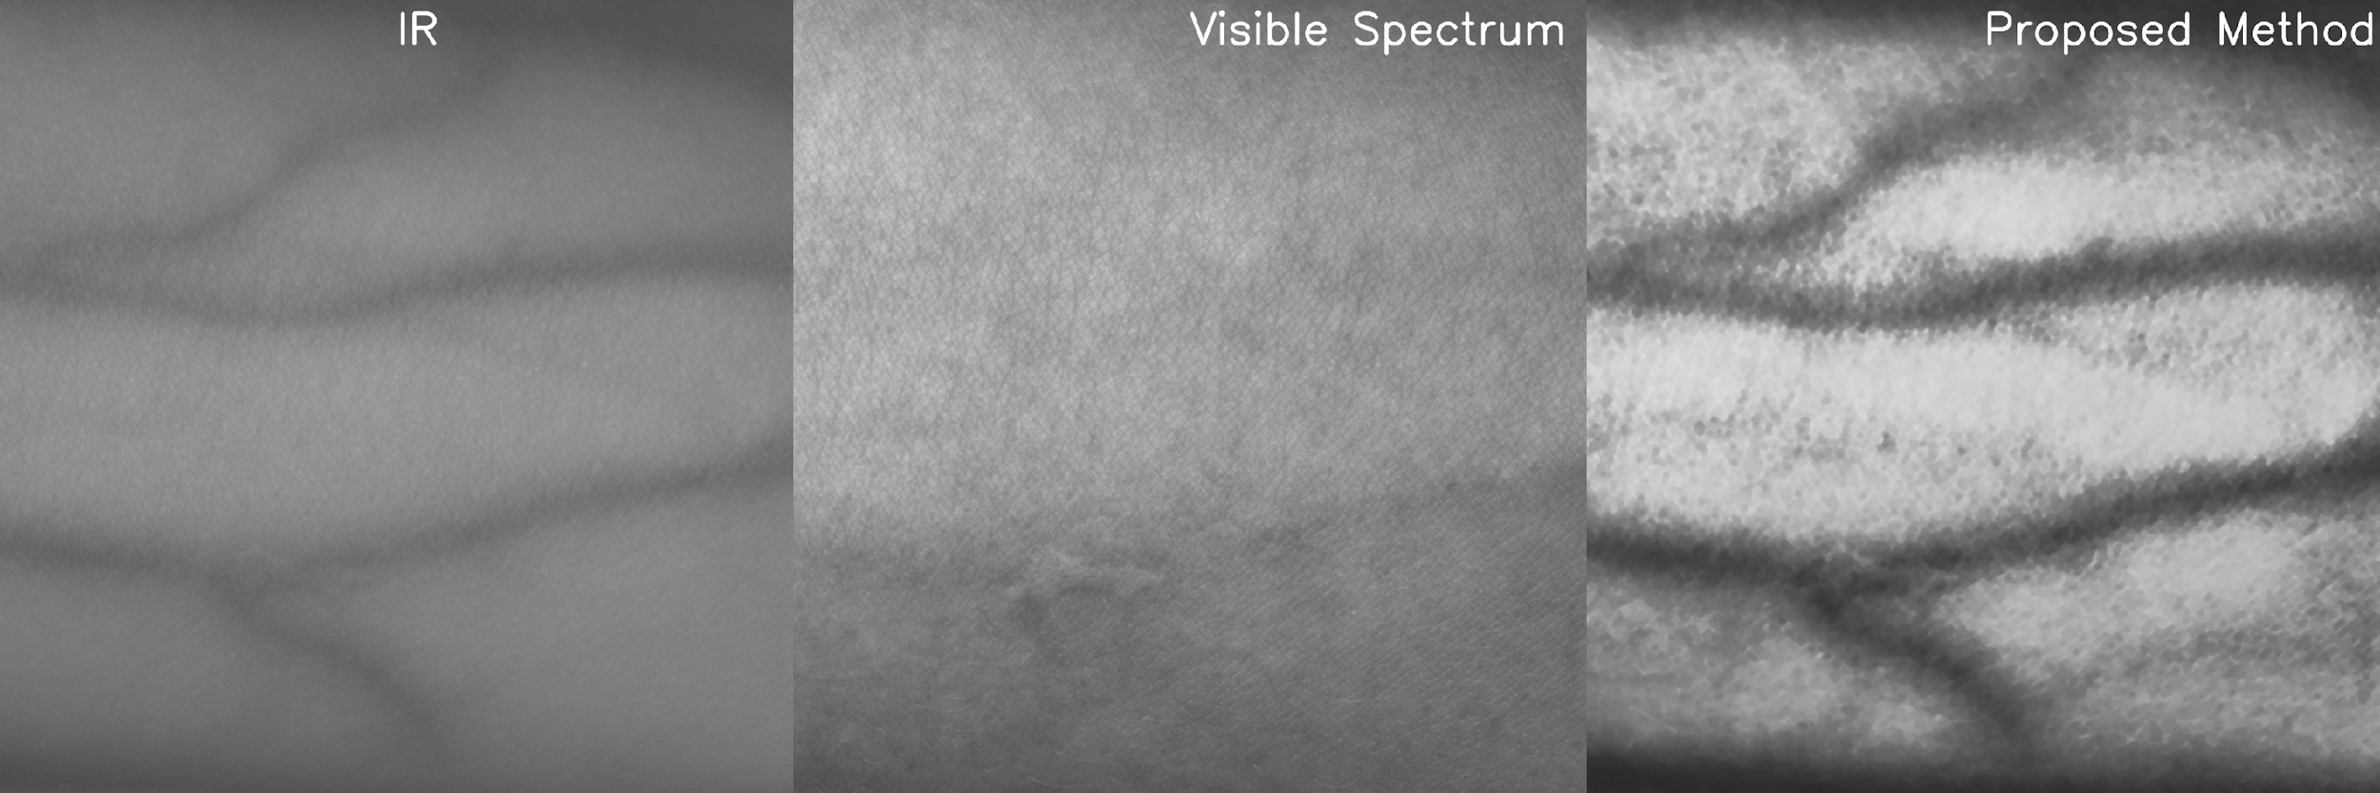

Рис.2 Результат работы предложенного метода.

По результатм работы был разработан метод визуализации венозной сети, основанный на обработке ИК-изображений и изображений в видимом спектре. Использование фильтра Франжи и многомасштабное усиление контраста позволили эффективно выделять сосудистые структуры. Экспериментальные результаты показали превосходство метода над традиционными подходами. Использование ИК-диапазона и оптических изображений обеспечило лучшую детализацию. Дальнейшие исследования направлены на оптимизацию параметров и тестирование в клинических условиях.

# Литература

1.Frangi A. F. et al. Multiscale vessel enhancement filtering //Medical image computing and computer-assisted intervention—MICCAI’98: first international conference cambridge, MA, USA, october 11–13, 1998 proceedings 1. – Springer Berlin Heidelberg, 1998. – С. 130-137.